**Operációs rendszerek BSc**

3.gyak.

2021. 02. 24.

Készítette:

Kovács Krisztián

Programtervező informatikus

WIQPM2

**Miskolc, 2021**

1. feladat - Linux OS-n futtassa a következő parancsokat, vizsgálja meg milyen szolgáltatásokat biztosít, írja le egy-egy mondattal. Készítsen egy képernyőképet (minden parancs esetén) és illessze be a dokumentumba.

1. top

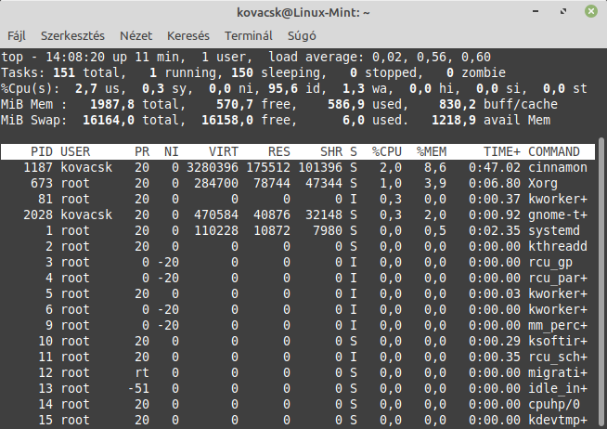

1. vmstat

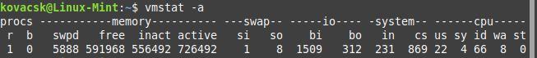

1. w

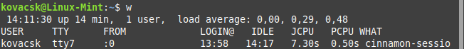

1. uname



1. ps

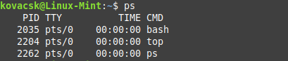

1. free

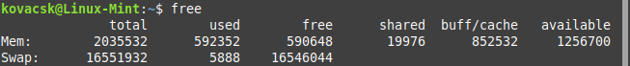

1. iostat

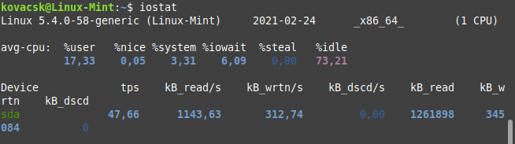

1. sar



1. mpstat

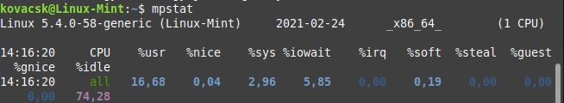

1. pmap

